LAB 8 HỘP TRẮNG VÀ SELENIUM WEBDRIVER
BÀI 1 THIẾT LẬP SELENIUM WEBDRIVER VỚI ECLIPSE VÀ MAVEN
Mục tiêu: Cài đặt và cấu hình Selenium WebDriver, viết test case kiểm thử tiêu đề trang web Yêu cầu: JDK 11+, Eclipse hoặc IntelliJ, Maven, trình duyệt Chrome

Tạo Project mới trong Eclipse
Bước 1
Mở Eclipse
Chọn:
File → New → Java Project
Bước 2
Đặt tên Project:
Lab8_Selenium_Test
Tick:
Use default JRE
Nhấn:
Finish
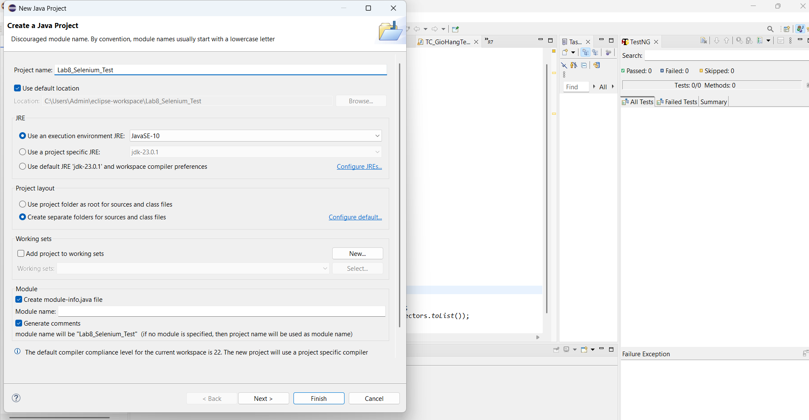
Thêm thư viện Selenium
Bước 1
Tải Selenium tại:
https://www.selenium.dev/downloads/
Chọn:
Selenium Java
Sau đó giải nén file.
Bước 2
Trong Eclipse:
Chuột phải vào Project
Build Path → Configure Build Path
Chọn tab:
Libraries
Nhấn:
Add External JARs
Thêm:
selenium-java-4.xx.jar
và toàn bộ file trong thư mục
libs
Sau đó nhấn:
Apply → OK
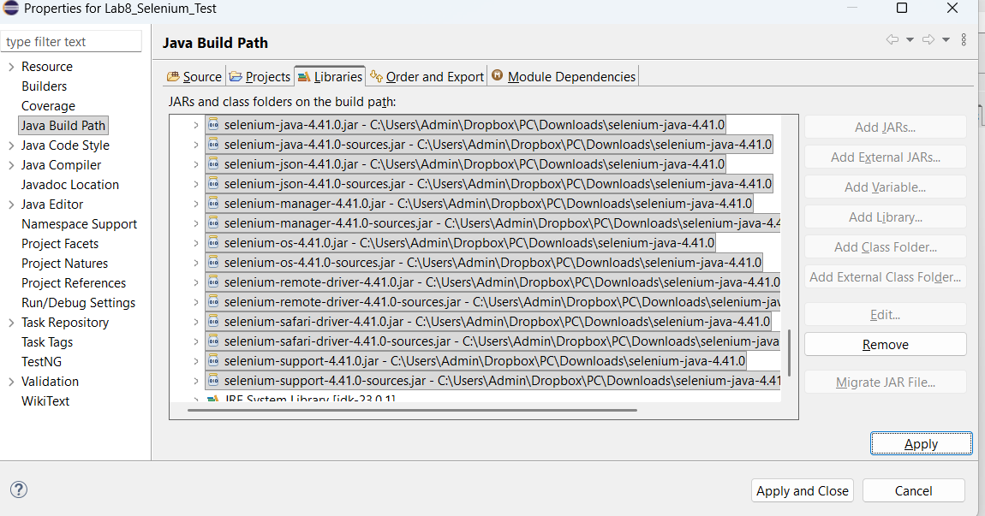
Tạo Package
Chuột phải thư mục src
New → Package
Đặt tên:
lab8
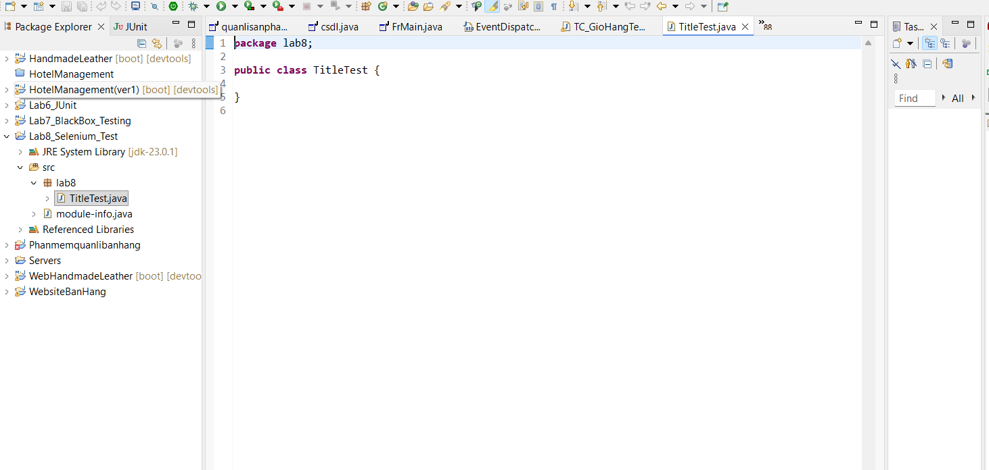

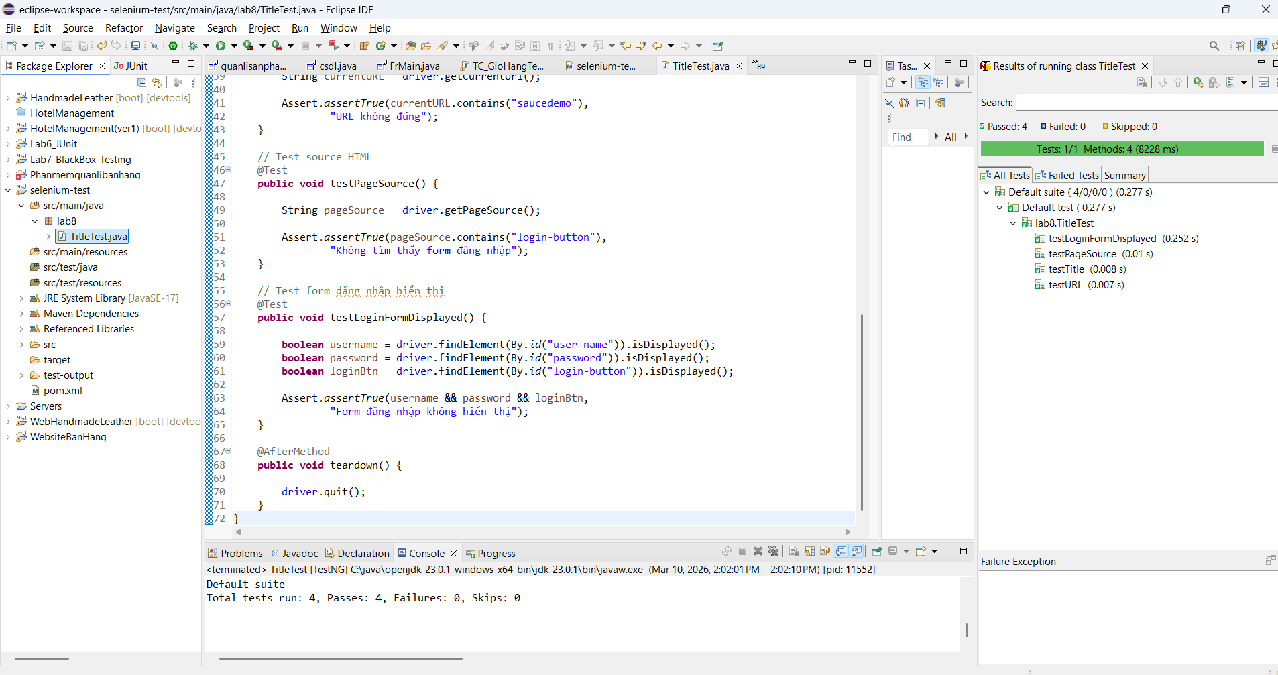
TC ID | Tên TC | Module | Điều kiện tiên quyết | Bước thực hiện | Dữ liệu đầu vào | Kết quả mong đợi | Kết quả thực tế | Trạng thái
TC001 | Kiểm tra tiêu đề trang | Homepage | Trình duyệt mở trang saucedemo | 1. Mở trang https://www.saucedemo.com | Không có | Tiêu đề trang hiển thị "Swag Labs" | Hiển thị "Swag Labs" | Pass
TC002 | Kiểm tra URL trang | Homepage | Trang web được tải | 1. Lấy URL hiện tại | Không có | URL chứa "saucedemo" | URL đúng | Pass
TC003 | Kiểm tra source HTML | Login Page | Trang login mở | 1. Lấy page source | Không có | HTML chứa "login-button" | Có login-button | Pass
TC004 | Kiểm tra form đăng nhập hiển thị | Login Page | Trang login mở | 1. Kiểm tra ô username2. Kiểm tra ô password3. Kiểm tra nút login | Không có | Form đăng nhập hiển thị đầy đủ | Form hiển thị | Pass

Bài tập 1.2 KIỂM THỬ FORM ĐĂNG NHẬP (1.0 điểm)

Viết test class 'LoginTest' kiểm thử trang đăng nhập saucedemo.com với các test case:
• testLoginSuccess: Nhập user/pass hợp lệ → kiểm tra chuyển sang /inventory.html
• testLoginWrongPassword: Nhập sai mật khẩu → kiểm tra thông báo lỗi xuất hiện
• testLoginEmptyUsername: Bỏ trống username → kiểm tra thông báo 'Username is
required'
• testLoginEmptyPassword: Bỏ trống password → kiểm tra thông báo 'Password is
required'
• testLoginLockedUser: Dùng 'locked_out_user' → kiểm tra thông báo 'Sorry, this user has
been locked out'
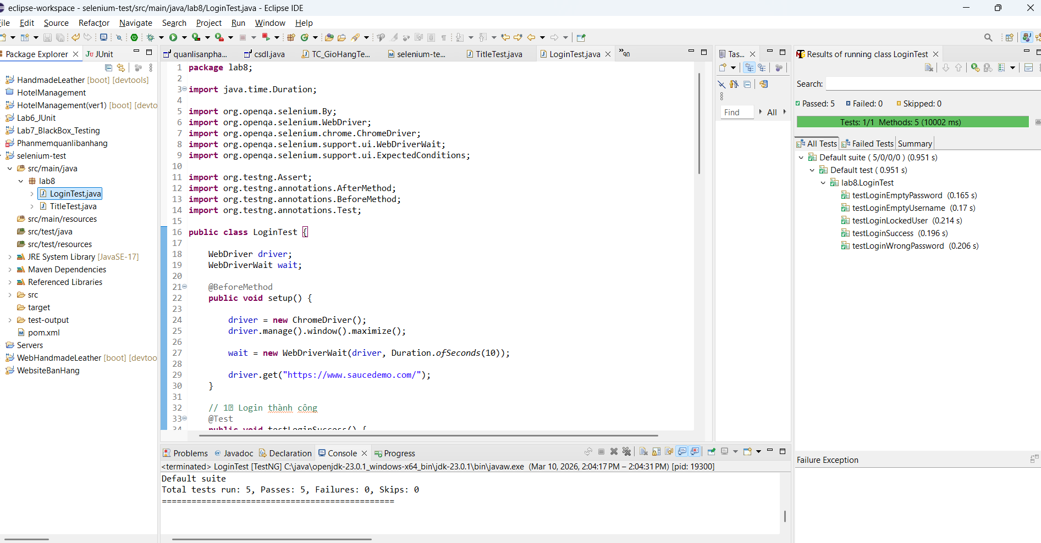
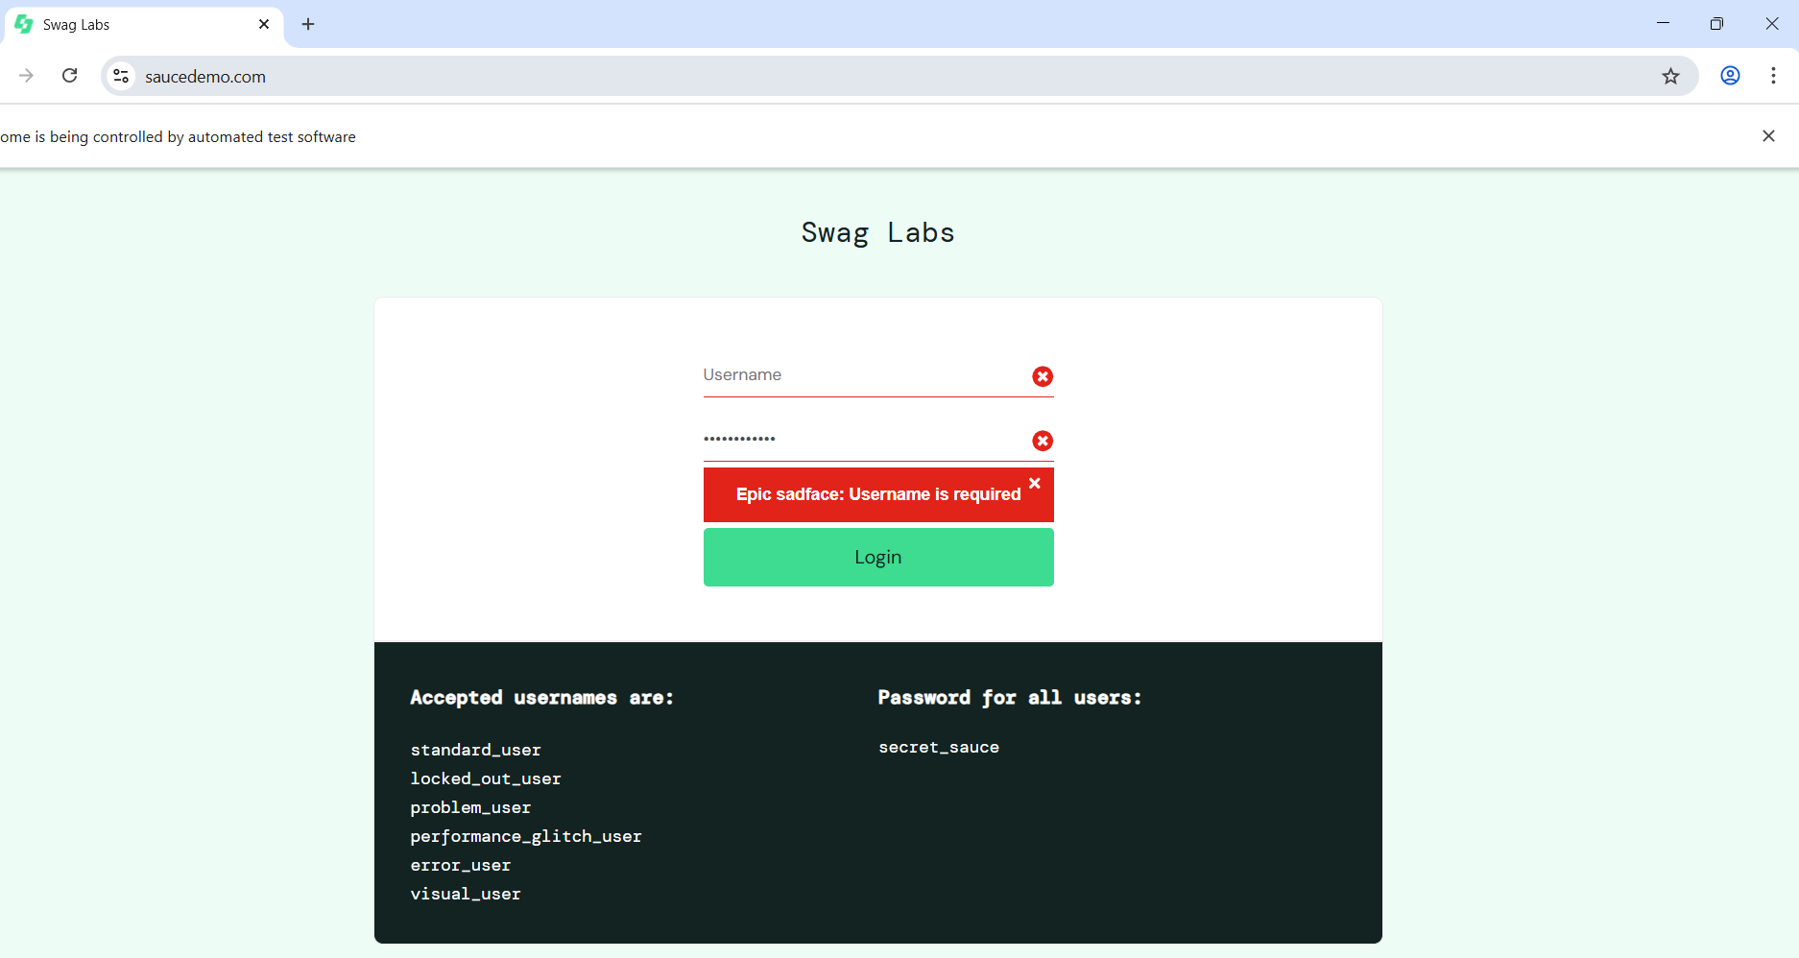
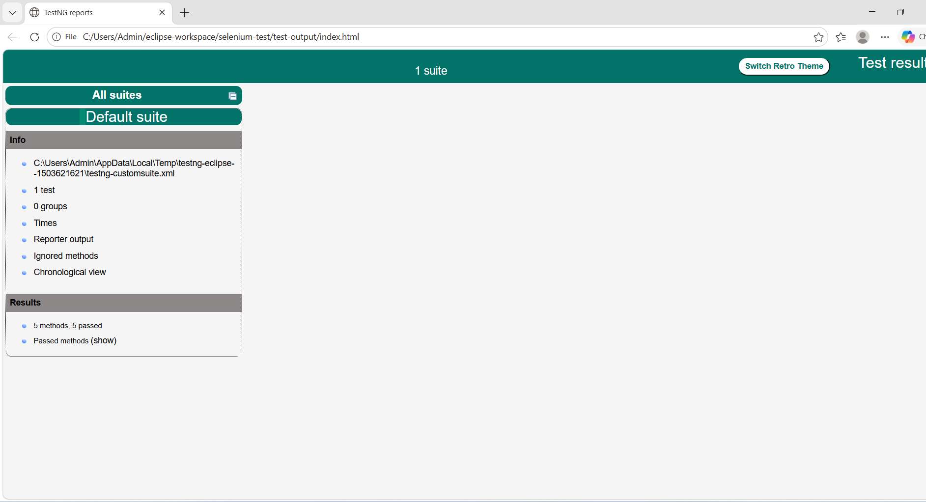

TC ID | Tên TC | Module | Điều kiện | Bước thực hiện | Input | Kết quả mong đợi | Kết quả thực tế | Trạng thái
TC005 | Login Success | Login | Trang login mở | Nhập username + password hợp lệ | standard_user / secret_sauce | Chuyển sang inventory.html | Chuyển đúng | Pass
TC006 | Login sai password | Login | Trang login mở | Nhập password sai | standard_user / wrong_password | Hiện thông báo lỗi | Hiện lỗi | Pass
TC007 | Username trống | Login | Trang login mở | Bỏ trống username | password = secret_sauce | Thông báo "Username is required" | Hiện lỗi | Pass
TC008 | Password trống | Login | Trang login mở | Bỏ trống password | username = standard_user | Thông báo "Password is required" | Hiện lỗi | Pass
TC009 | User bị khóa | Login | Trang login mở | Login bằng locked_out_user | locked_out_user | Thông báo user bị khóa | Hiện lỗi | Pass

Tạo 3 class test
LoginTest
CartTest
CheckoutTest
Mỗi class có ít nhất 2 test method và được phân nhóm smoke và regression.
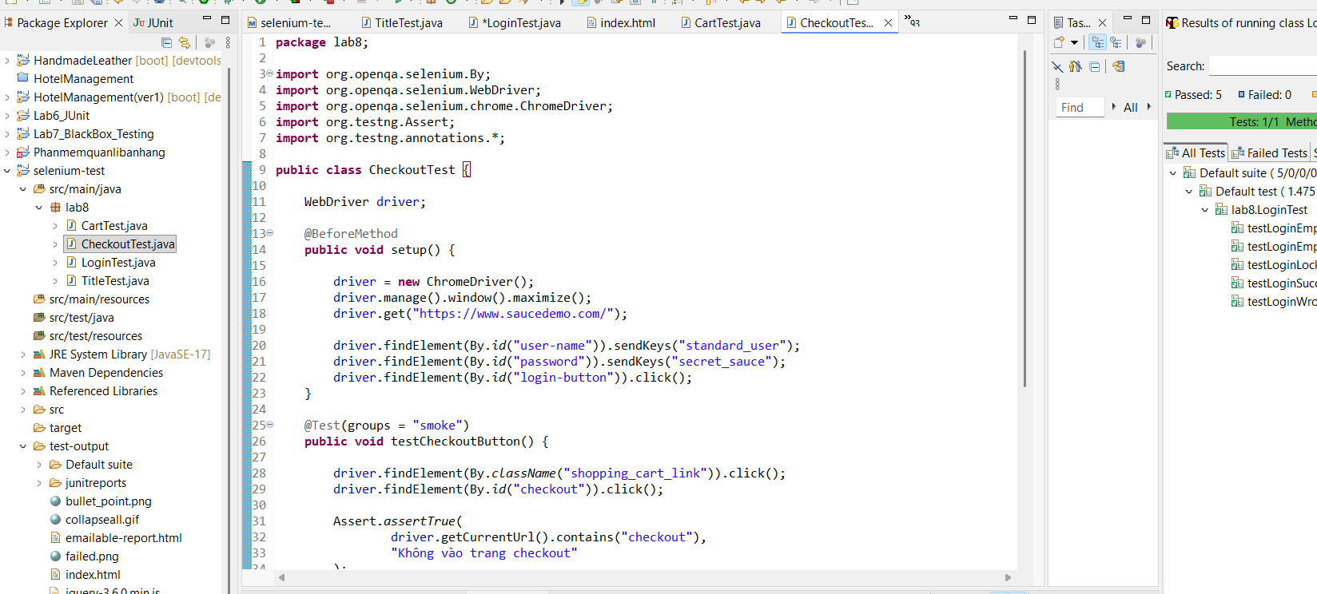
TẠO FILE testng.xml
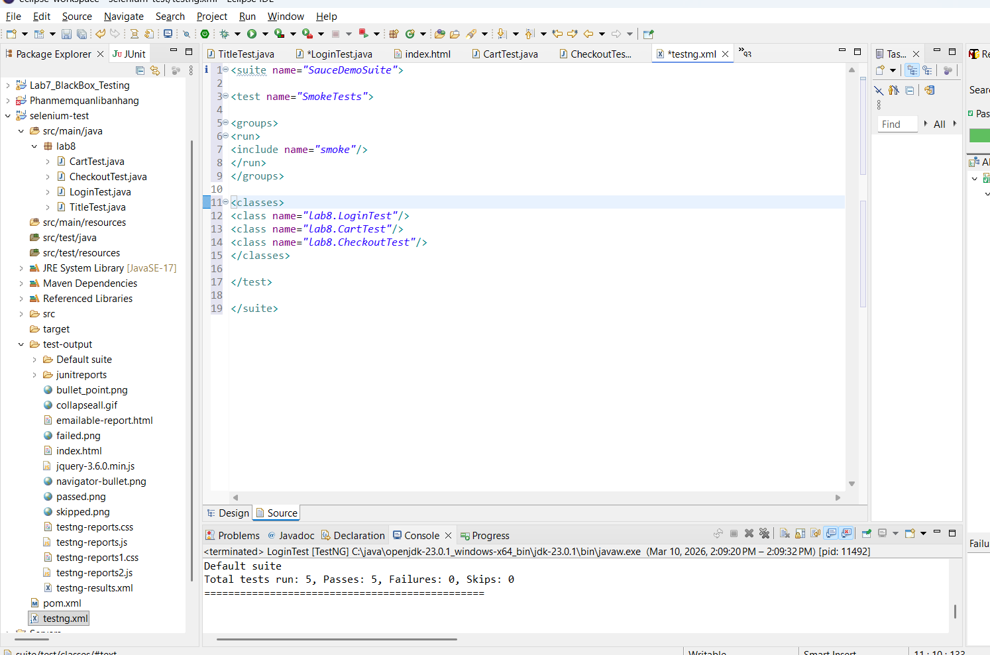
2. Thiết kế Test Case
Module Login
TC ID | Tên TC | Module | Điều kiện tiên quyết | Bước thực hiện | Dữ liệu | Kết quả mong đợi
TC001 | Login thành công | Login | Mở trang saucedemo | 1. Nhập username 2. Nhập password 3. Click Login | standard_user / secret_sauce | Chuyển sang trang inventory
TC002 | Login sai mật khẩu | Login | Trang login mở | 1. Nhập username 2. Nhập password sai 3. Click Login | standard_user / 123 | Hiển thị thông báo lỗi

Module Cart
TC ID | Tên TC | Module | Điều kiện tiên quyết | Bước thực hiện | Kết quả mong đợi
TC003 | Add sản phẩm vào giỏ | Cart | Đăng nhập thành công | 1. Click Add to Cart 2. Mở Cart | Sản phẩm xuất hiện trong giỏ
TC004 | Remove sản phẩm khỏi giỏ | Cart | Sản phẩm đã được add | 1. Click Remove | Nút Add to Cart xuất hiện lại

Module Checkout
TC ID | Tên TC | Module | Điều kiện tiên quyết | Bước thực hiện | Kết quả mong đợi
TC005 | Mở trang Checkout | Checkout | Có sản phẩm trong giỏ | 1. Add sản phẩm 2. Mở cart 3. Click Checkout | Trang checkout hiển thị
TC006 | Nhập form Checkout | Checkout | Đang ở trang checkout | 1. Nhập first name 2. Nhập last name 3. Nhập zip 4. Continue | Chuyển sang trang Overview
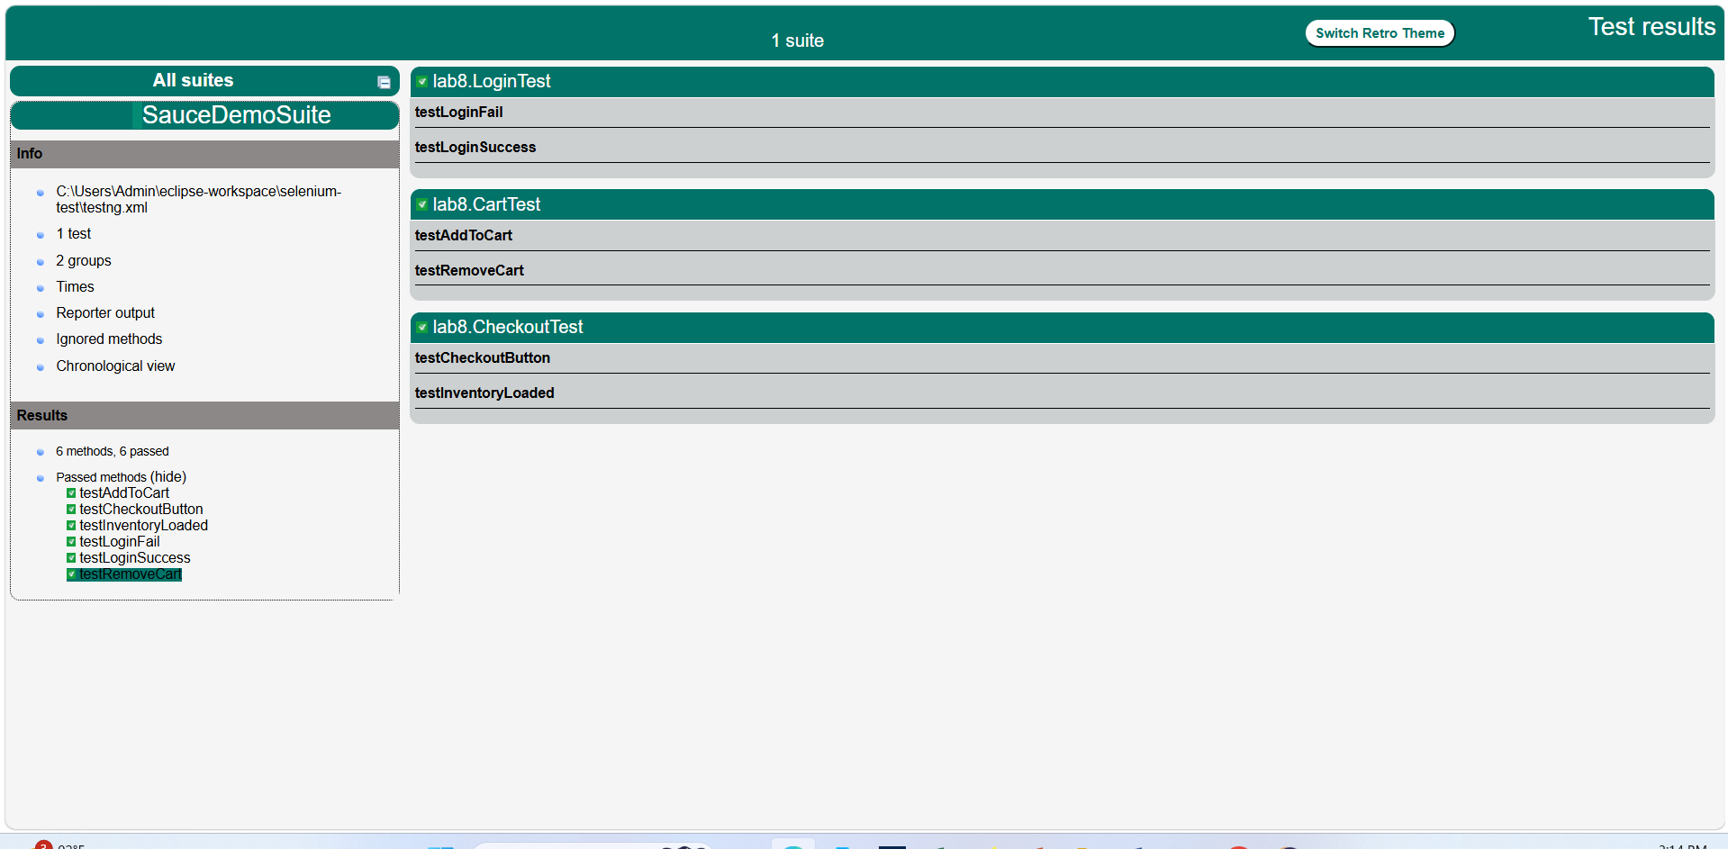
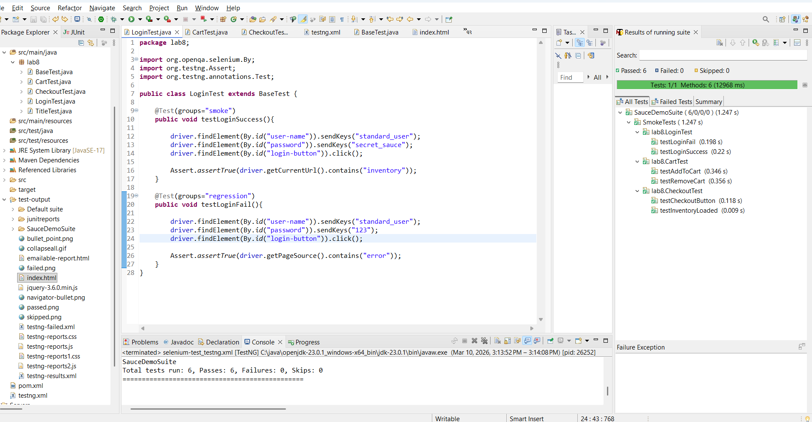
Tạo DriverFactory.java

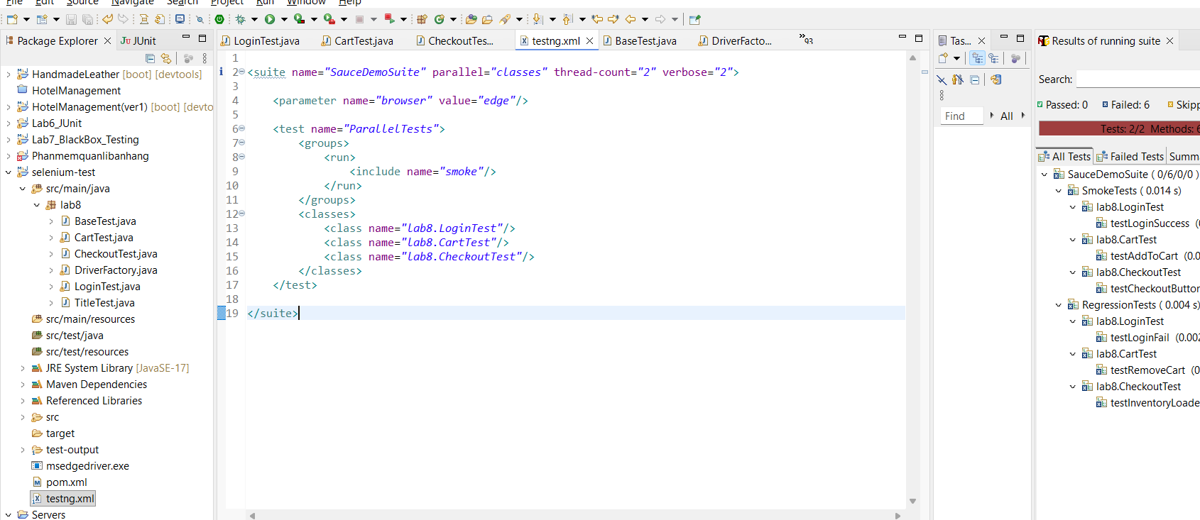
Bài tập 3.1 PHÂN TÍCH CFG VÀ TÍNH TOÁN COVERAGE (1.0 điểm)
Cho hàm tính toán điểm xếp loại học lực sau:
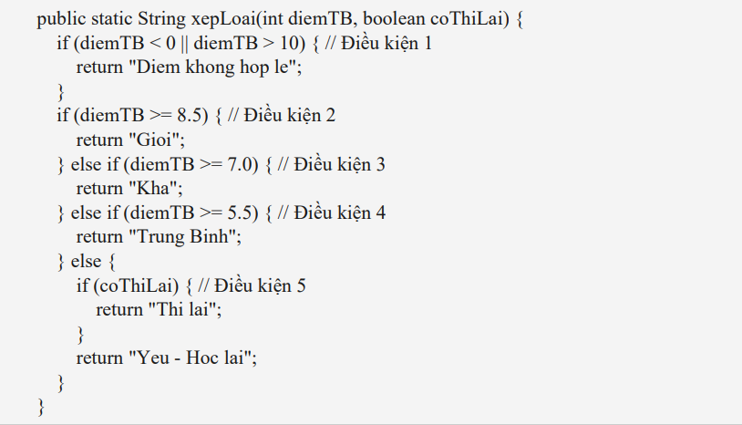
Xác định NODE cho CFG
Quy tắc:
Mỗi câu lệnh / điều kiện = 1 node
Ta đánh số:
Node | Nội dung
N1 | Start
N2 | diemTB <0 hoặc >10
N3 | return "Diem khong hop le"
N4 | diemTB >= 8.5
N5 | return "Gioi"
N6 | diemTB >= 7
N7 | return "Kha"
N8 | diemTB >= 5.5
N9 | return "Trung Binh"
N10 | coThiLai
N11 | return "Thi lai"
N12 | return "Yeu - Hoc lai"
N13 | End
Vẽ CFG

Statement Coverage
Khái niệm
Statement Coverage =
Số lệnh được chạy / Tổng số lệnh
Muốn 100% Statement phải chạy tất cả return.
Các return:
1 Diem khong hop le
2 Gioi
3 Kha
4 Trung Binh
5 Thi lai
6 Yeu Hoc lai
cần 6 test case
Test case Statement Coverage
TC | diemTB | coThiLai | Kết quả
TC1 | -1 | false | Diem khong hop le
TC2 | 9 | false | Gioi
TC3 | 7.5 | false | Kha
TC4 | 6 | false | Trung Binh
TC5 | 4 | true | Thi lai
TC6 | 4 | false | Yeu - Hoc lai

